**附：2023CCLIFE青年文创设计大赛公告**

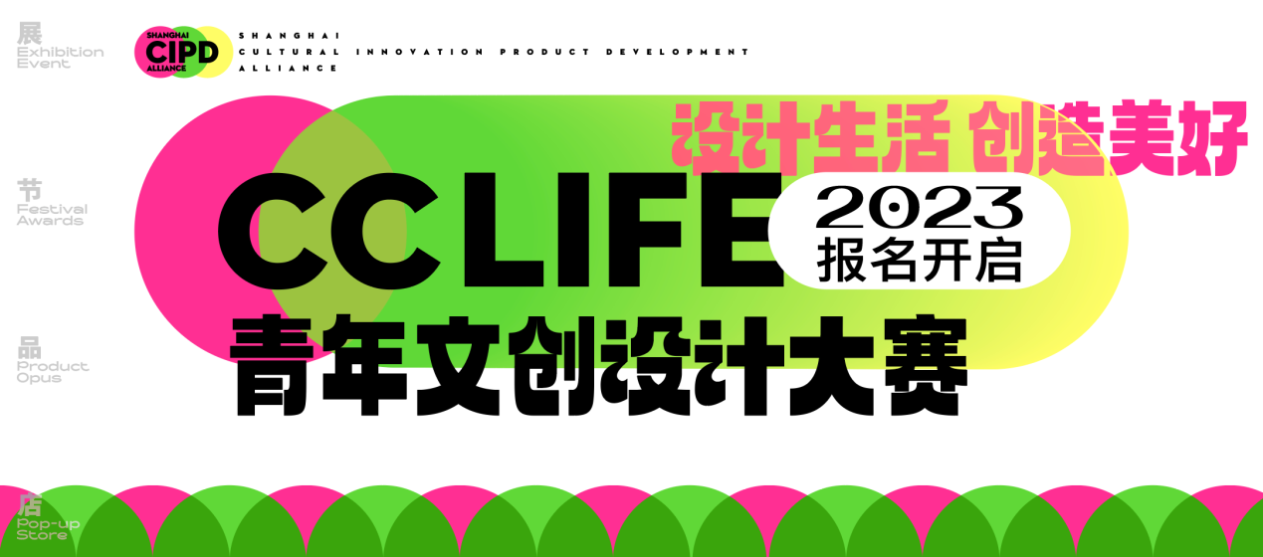

“CCLIFE”青年文创设计大赛以“设计生活，创造美好”为主题，旨在发现优秀青年设计师，打造可持续优秀设计师平台。通过激发文创产品设计的灵感，赋予文创产品开发的无限想象；融合新时代的创新消费理念，促进品牌与IP跨界合作，构建文创产品设计开发和商业运营的生态圈。

**一、大赛宗旨**

第一届CCLIFE青年文创设计大赛旨在构建可持续发展文创产业平台，发动社会企业，期望能够选拔出一群兼具创新与落地能力的人才，挖掘出一批具有标杆意义的优质文创作品。大赛注重公众参与性与传播性，让文创设计大赛深入人心。通过前期开展一系列线上、线下参赛作品的征集和评选活动，增强产业交流，提振文创产品消费信心，促进形成强大的国内文创市场。

**二、大赛主旨**

“设计生活 创造美好”

**三、组织机构**

指导单位：上海市文化和旅游局

主办单位：上海市文创产品开发联盟，东浩兰生（集团）有限公司、上海东方网股份有限公司，上海哔哩哔哩科技有限公司

承办单位：上海外经贸商务展览有限公司，上海东方网投资有限公司

支持单位：中国银行上海市分行

**四、征集时间**

1.作品征集：2023年8月15日—2023年9月15日

2.专家评选：2023年10月7日—2023年10月10日

3.颁奖典礼：2023年11月

**五、参赛对象**

本次大赛面向国内外青年设计师、艺术家、学生等群体，年龄不超过40岁。投稿作者性别、学历、国籍等不限，持有效身份证/护照/签证/居留许可均可参与本次活动。

**六、大赛组别**

1.文创实物组，面向已上市2年内或即将上市的产品。

2.文创设计组，未量产或概念作品，具有前瞻性的设计作品。

**七、参赛作品提交要求**

参赛者必须提供报名表（附件1）、原创作品承诺书（附件2）、作品稿件，参赛作品可以团队或个人名义进行提交，数量不限。

**（1）实物作品投稿及方式**

实物作品初评阶段一律提交实物作品的照片或动态演示视频（也可用概念设计图代替)。照片提交JPG格式图片；动态演示视频时长不超过2分钟，视频文件大小不超过50M，格式为MP4格式；设计图提交PG、PNG、GIF等格式，300dpi，色彩模式RGB\CMYK，图片不超过5张，单张图片大小不超过10M。文件请以“参赛者姓名（企业或团体）-作品名称”，发送至邮箱CCLIFE2023@163.com，初评入围作者接到组委会通知后在指定时间送到指定展示地点。

**（2）设计图投稿及方式**

设计图样作品应包括设计主题、设计说明、产品多角度三维效果图、产品使用场景图等。规格为JPG图片格式，PG、PNG、GIF等格式，300dpi，色彩模式RGB\CMYK，图片大小不超过10M，图片不超过5张，单张图片大小不超过10M。发送至邮箱CCLIFE2023@163.com。

**八、奖项设置**

经大赛评审委员会和组委会审议，每个子类别分别设置一、二、三等奖及入围奖（一等奖1名、二等奖3名、三等奖6名、入围奖10名），获奖者将获得由大赛组委会签发的证书。

**九、知识产权及授权使用**

参赛选手对其参赛的独创作品依法享有其知识产权，但参赛选手参赛即表明其同意并授权本大赛活动举办方和组委会可免费使用其报名的肖像（包括为评选拍摄的个人宣传片、照片等）、姓名及参赛作品于赛事所有活动宣传和举办方及组委会可在任何活动下宣传其为该赛事的参赛作品和参赛选手，包括但不限于参赛评选、大赛线上线下渠道对其参赛作品进行公开展示、宣传和传播（包括作品发表、转载、印制成有关刊物或影音产品及其它教育用途等）。

**十、联系我们**

CCLIFE青年文创设计大赛组委会

联系人：021-60850417 顾老师

18621827991 孙老师

时间：周一至周五，9:30-11:30, 13:30-17:00

**十一、本次大赛活动举办方为上海市文创产品开发联盟。本次大赛活动解释权归CCLIFE青年文创设计大赛组委会所有。**

**CCLIFE青年文创设计大赛组委会**

**2023年7月**